Самое простое включение тиристора и симистора

В различных электронных устройствах в цепях переменного тока в качестве силовых ключей широко применяют тринисторы и симисторы. Данная статья призвана помочь в выборе схемы управления подобными приборами.

Самый простой способ управления тиристорами — это подача на управляющий электрод прибора постоянного тока с величиной, необходимой для его включения (рис. 1). Ключ SA1 на рис. 1 и на последующих рисунках — это любой элемент, обеспечивающий замыкание цепи: транзистор, выходной каскад микросхемы, оптрон и др. Этот способ прост и удобен, но обладает существенным недостатком — требуется довольно большая мощность управляющего сигнала. В табл. 1 приведены наиболее важные параметры для обеспечения надежного управления некоторыми самыми распространенными тиристорами (три первых позиции занимают тринисторы, остальные — симисторы). При комнатной температуре для гарантированного включения перечисленных тиристоров требуется ток управляющего электрода Iу вкл равный 70–160 мА. Следовательно, при напряжении питания, типовом для собранных на микросхемах узлов управления (10–15 В), требуется постоянная мощность 0,7–2,4 Вт.

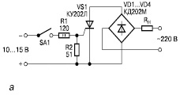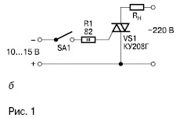

Отметим, что полярность управляющего напряжения для тринисторов положительная относительно катода, а для симисторов — или отрицательная для обоих полупериодов, или совпадающая с полярностью напряжения на аноде. Также можно добавить, что часто в соответствии с указаниями по применению требуется шунтирование управляющего перехода тринисторов сопротивлением 51 Ом (R2 на рис. 1) и не требуется никакого шунтирования для симисторов.

Реальные величины тока управляющего электрода, достаточного для включения тиристора, обычно меньше цифр, приведенных в табл. 1, поэтому нередко идут на его снижение относительно гарантированных значений: для тринисторов — до 7–40 мА, для симисторов — до 50–60 мА. Такое снижение часто приводит к ненадежной работе устройств, и необходимости предварительной проверки или же подбора тиристоров. Уменьшение управляющего тока также может приводить к возникновению помех радиоприему, поскольку включение тиристоров при малых токах управляющего электрода происходит при относительно большом напряжении на аноде — несколько десятков вольт, что приводит к броскам тока через нагрузку и, следовательно, к мощным помехам.

Недостатком управления тиристорами постоянным током является гальваническая связь источника управляющего сигнала и сети. Если в схеме с симистором (рис. 1, б) при соответствующем включении сетевых проводов источник управляющего сигнала можно соединить с нулевым проводом, то при использовании тринистора (рис 1, а) такая возможность возникает лишь при исключении выпрямительного моста VD1–VD4. Последнее приводит к однополупериодной подаче напряжения на нагрузку и двукратному уменьшению поступаемой в нее мощности.

В настоящее время в связи с большой потребляемой мощностью запуск тиристоров постоянным током при бестрансформаторном питании пусковых узлов (с гасящим резистором или конденсатором) практически не используется.

Одним из вариантов снижения потребляемой узлом управления мощности является использование вместо постоянного тока непрерывной последовательности импульсов с относительно большой скважностью. Поскольку время включения типовых тринисторов составляет 10 мкс и менее, можно подавать на их управляющий электрод импульсы такой же длительности со скважностью, например, 5–10–20, что соответствует частоте 20–10–5 кГц. В этом случае потребляемая мощность также уменьшается в 5–10–20 раз соответственно.

Однако при таком способе управления выявляются некоторые новые недостатки. Во-первых, теперь тиристор включается не в самом начале полупериода сетевого напряжения, а в произвольные моменты времени, отстоящие от начала полупериода на время, не превышающее периода запускающих импульсов, т. е. 50–100–200 мкс.

За это время напряжение сети может возрасти примерно до 5–10–20 В. Это приводит к возникновению помех радиоприему и к некоторому уменьшению выходного напряжения, впрочем, малозаметному.

Существует еще одна проблема. Если при включении в начале полупериода во время действия запускающего импульса ток через тиристор не достигнет тока удержания (Iуд, табл. 1), тиристор после окончания импульса выключится. Следующий импульс вновь включит тиристор, и он не выключится лишь в том случае, если к моменту окончания импульса ток через него будет больше тока удержания. Таким образом, ток через нагрузку сначала будет иметь вид нескольких коротких импульсов и лишь потом — синусоидальную форму.

Если же нагрузка имеет активноиндуктивный характер (например, электродвигатель), ток через нее за время действия короткого включающего импульса может не успеть достичь величины тока удержания, даже когда мгновенное напряжение в сети максимально. Тиристор после окончания каждого импульса будет выключаться. Этот недостаток ограничивает снизу длительность запускающих импульсов и может свести на нет уменьшение потребляемой мощности.

Схема включения тиристора и симистора с импульсным запуском

Применение импульсного запуска облегчает гальваническую развязку между узлом управления и сетью, ибо ее может обеспечить даже небольшой трансформатор с коэффициентом трансформации, близким к 1:1. Его обычно наматывают на ферритовом кольце диаметром 16–20 мм с тщательно выполненной изоляцией между обмотками. Следует предостеречь от применения малогабаритных импульсных трансформаторов промышленного изготовления. Как правило, они имеют низкое напряжение изоляции (около 50–100 В) и могут служить причиной поражения электрическим током, если при использовании прибора будет считаться, что цепь управления изолирована от сети.

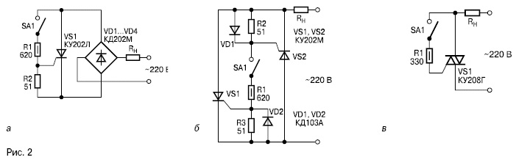

Схема включения тиристора и симистора с импульсным запуском.

Снижение требуемой при импульсном управлении мощности и возможность введения гальванической развязки позволяют применить в узлах управления тиристорами бестрансформаторное питание.

Включение тиристора через ключ и ограничительный резистор

Третий широко распространенный способ включения тиристоров — подача на управляющий электрод сигнала с его анода через ключ и ограничительный резистор (рис. 2). В таком узле ток через ключ протекает в течение нескольких микросекунд, пока включается тиристор, если напряжение на аноде достаточно велико. В качестве ключей используют малошумящие электромагнитные реле, высоковольтные биполярные транзисторы, фотодинисторы или фотосимисторы (схемы на рис. 2 соответственно). Способ включения тиристора прост и удобен, не критичен к наличию у нагрузки индуктивной составляющей, но имеет недостаток, на который нередко не обращают внимания.

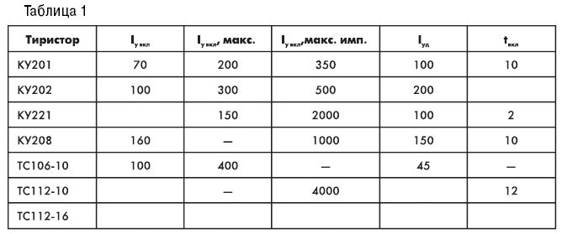

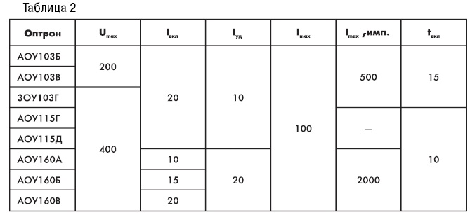

Недостаток связан с противоречивостью требований к ограничительному резистору R1. С одной стороны, его сопротивление должно быть как можно меньше, чтобы включение тиристора происходило как можно ближе к началу полупериода сетевого напряжения. С другой стороны, при первом открывании ключа, если оно не синхронизировано с моментом прохождения сетевого напряжения через нуль, напряжение на резисторе R1 может достигать амплитудного напряжения сети, т. е. составлять 310–350 В. Импульс тока через этот резистор не должен превышать допустимых значений для ключа и управляющего перехода тиристора. В табл. 2 приведены некоторые параметры наиболее часто применяемых отечественных фототиристоров (приборы серий АОУ103/3ОУ103 и АОУ115 — фотодинисторы, АОУ — фотосимисторы). Исходя из значений максимально допустимого импульсного тока управления (табл. 1) и максимального импульсного тока через ключ (табл. 2), можно для каждой конкретной пары приборов определить минимально допустимое сопротивление ограничительного резистора. Например, для пары КУ208Г (Iу, вкл макс = 1 А) и АОУ160А (Iмакс, имп = 2 А) можно выбрать R1 = 330 Ом. Если ток управляющего электрода, при котором происходит включение симистора, соответствует его максимальному значению 160 мА, симистор будет включаться при напряжении на аноде равном 0,16·330 = 53 В.

Как и в случае с подачей управляющих импульсов относительно большой скважности, это приводит к возникновению помех и к некоторому уменьшению выходного напряжения. Поскольку реальная чувствительность тиристоров по управляющему электроду обычно лучше, задержка открывания тиристора относительно начала полупериода меньше рассчитанной выше предельной величины.

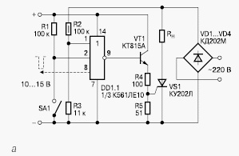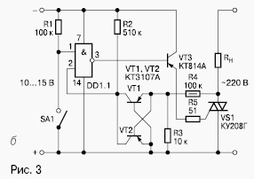

Сопротивление ограничивающего резистора R1 может быть уменьшено на величину сопротивления нагрузки, поскольку в момент включения они включены последовательно.

Более того, если нагрузка имеет гарантированно индуктивно-резистивный характер, можно еще более уменьшить сопротивление указанного резистора. Однако если нагрузкой являются лампы накаливания, надо помнить, что их холодное сопротивление примерно в десять раз меньше рабочего.

Следует также иметь ввиду, что включающий ток симисторов имеет разную величину для положительной и отрицательной полуволн сетевого напряжения. Поэтому в выходном напряжении мо жет появиться небольшая постоянная составляющая.

Из фотодинисторов серии АОУ103/3ОУ103 для управления тиристорами в сети 220 В по максимально допустимому напряжению подходят только 3ОУ103Г, однако неоднократно проверено, что и АОУ103Б и АОУ103В годятся для работы в этом режиме.

Различие между приборами с индексами Б и В заключается в том, что подача напряжения обратной полярности на АОУ103Б не допускается. Аналогично и различие между АОУ115Г и АОУ115Д: приборы с индексом Д допускают подачу обратного напряжения с индексом Г — нет.

Существенного сокращения потребляемой цепями управления мощности можно добиться, если включать ток управляющего электрода в момент включения тиристора. Два варианта схем узлов управления, обеспечивающих такой режим, приведены на рис. 3.

Включение тринистора в схеме на рис. 3, а происходит в момент замыкания контактов ключа SA1. После включения тринистора элемент DD1.1 выключается, и ток управляющего электрода прекращается, что существенно экономит потребление по цепи управления. Если напряжение на тринисторе в момент включения SA1 будет меньше порога переключения DD1.1, тринистор не включится, пока напряжение на нем не достигнет этого порога, т. е. не станет несколько более половины напряжения питания микросхемы. Регулировать пороговое напряжение можно подбором сопротивления нижнего плеча делителя резистора R6. Резистор R2 обеспечивает низкий логический уровень на входе 1 элемента DD1.1 при закрывании тринистора VS1 и диодного моста VD2.

Для аналогичного включения симистора необходим узел двуполярного управления элементом совпадения DD1.1 (рис. 3, б). Этот узел собран на транзисторах VT1, VT2 и резисторах R2–R4. Транзистор VT1 включен по схеме с общей базой, и напряжение на его коллекторе становится по модулю меньше порога переключения элемента DD1.1, когда напряжение на аноде симистора VS1 положительно относительно катода и превышает его примерно на 7 В. Аналогично транзистор VT2 входит в насыщение, когда отрица тельное напряжение на аноде становится по модулю больше –6 В.

Такой узел выделения момента прохождения напряжения через нуль широко применяется в различных разработках. При всей кажущейся привлекательности узлы, выполненные по схемам, приведенным на рис. 3, и им аналогичные, обладают существенным недостатком: если по какойлибо причине тиристор не включится, ток через его управляющий электрод будет идти неопределенно долго. Поэтому необходимо предпринимать специальные меры по ограничению длительности импульса или рассчитывать источник питания на полный ток, т. е. на такую же мощность, как и для узлов по схеме на рис. 1.

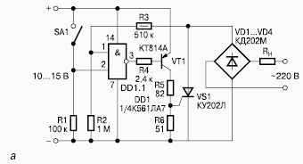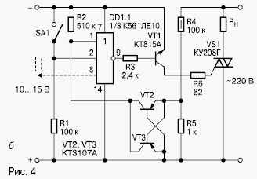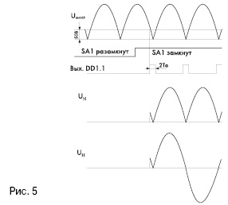

Наиболее экономичные схемы управления используют формирование одиночного включающего импульса вблизи перехода сетевого напряжения через нуль. Две несложных схемы таких формирователей приведены на рис. 4, а временные диаграммы их работы — на рис. 5 (а и б соответственно). Недостатком, впрочем совершенно несущественным в большинстве случаев, является то, что первое включение происходит не в самом начале полупериода сетевого напряжения, а в самом конце того, во время которого был замкнут ключ SA1.

Двойная длительность включающего импульса 2Т0 определяется порогом переключения элемента ИЛИ НЕ с учетом делителя R2R3 (рис. 4, а) или порогом формирователя на VT1, VT2 (рис. 4, б), и рассчитывается по формуле

13.jpg (613 bytes)

Скорость изменения сетевого напряжения при переходе через нуль

14.jpg (926 bytes)

и при Uпор = 50 В двойная длительность составит 2Т0 = 1 мс. Скважность импульсов равна 10, и средний потребляемый ток в 10 раз меньше амплитудного значения, необходимого для надежного включения тиристора.

Минимальная длительность включающего импульса определяется тем, что он должен оканчиваться не ранее, чем ток через нагрузки достигнет тока удержания тиристора. Например, если нагрузка имеет мощность 200 Вт (Rн = 2202/200 = 242 Ом), а ток удержания симистора КУ208 — 150 мА, то этот ток достигается при мгновенном напряжении в сети 242·0, 15 = 36 В, т. е. при скорости нарастания 100 В/мс окончание импульса запуска должно быть не ранее, чем через 360 мкс от момента перехода напряжения через нуль. Снизить потребляемую мощность еще примерно в десять раз можно за счет подачи на третий вход элементов ИЛИ — НЕ схем на рис. 4 непрерывной последовательности импульсов (показано штриховыми линиями), как это было упомянуто в начале статьи применительно к узлам по схемам на рис. 1. При этом проявляются те же недостатки, что и при непрерывной подаче импульсов на управляющий электрод.

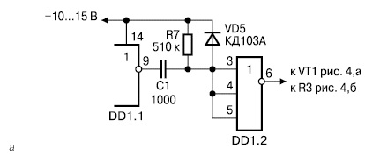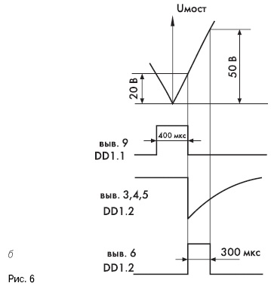

Для уменьшения потерь мощности можно сформированный в узлах по схемам на рис. 4 импульс, продифференцировать его, и продифференцированный задний фронт использовать как запускающий для тиристора (рис. 6). Параметры этого запускающего импульса Ти следует выбирать так. Он должен начинаться как можно раньше после прохождения сетевого напряжения через нуль, чтобы бросок тока через нагрузку в момент включения в начале каждого полупериода был бы минимальным и минимальными были бы помехи и потери мощности. Здесь ширина импульса, формируемого в момент прохождения напряжения сети через нуль, ограничена снизу только временем перезаряда дифференцирующей цепи C1R7 и может быть достаточно малой, но конечной. Оканчиваться импульс должен, как и для предыдущего варианта, не ранее, чем когда ток через нагрузку достигнет тока удержания тиристора.

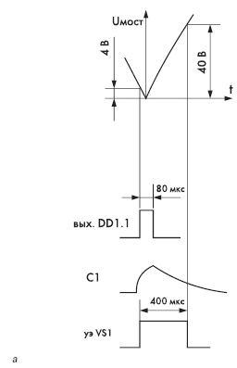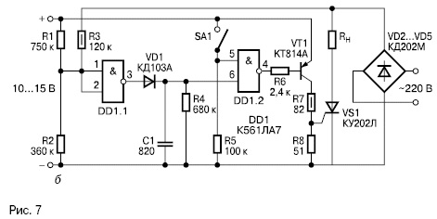

При работе узлов по схемам на рис. 7 и 8 подача на управляющий электрод импульса включения спрямляет выходную характеристику тиристора в момент прохождения сетевого напряжения через нуль и при правильно выбранной длительности импульса удерживает тиристор во включенном состоянии до момента достижения тока удержания даже при наличии небольшой индуктивной составляющей нагрузки. Источник питания таких узлов может быть собран по бестрансформаторной схеме с гасящим резистором или, что еще лучше, конденсатором. Помех радиоприему такое включение тиристоров не создает и может быть рекомендовано для всех случаев управления нагрузками с малой индуктивной составляющей.

Если же нагрузка имеет выраженный индуктивный характер, можно рекомендовать схемы управления, приведенные на рис. 2. Для уменьшения помех радиоприему необходимо включение в сетевые провода помехоподавляющих фильтров, а если провода от регулятора до нагрузки имеют заметную длину, то и в эти провода тоже.

Выше были рассмотрены варианты управления тиристорами при их использовании в качестве ключей. При фазоимпульсном управлении мощностью нагрузок можно использовать описанные выше схемотехнические решения по формированию импульсов в моменты перехода сетевого напряжения через нуль для запуска времязадающего узла запуска тиристора. Отметим, что такой узел должен давать стабильную задержку включения тиристора, не зависящую от напряжения сети и температуры, а длительность формируемого импульса должна обеспечить достижение тока удержания независимо от момента включения нагрузки в пределах полупериода.